Міністерство освіти і науки України  
Національний технічний університет України

«Київський політехнічний інститут  ім. І. Сікорського»

Кафедра інженерії програмного забезпечення в енергетиці

Лабораторна робота №3

з курсу: «Розробка програмного забезпечення мобільних пристроїв»

Виконав:

Студент 4-го курсу,

Групи ТВ-11

Гойчук Олександр Володимирович

Посилання на GitHub репозиторій: https://github.com/Hoychuk/Mob_dev.git

Перевірив:

Недашківський О.Л.

Київ 2024/2025

Лабораторна робота №3

**Теоретичний матеріал:**

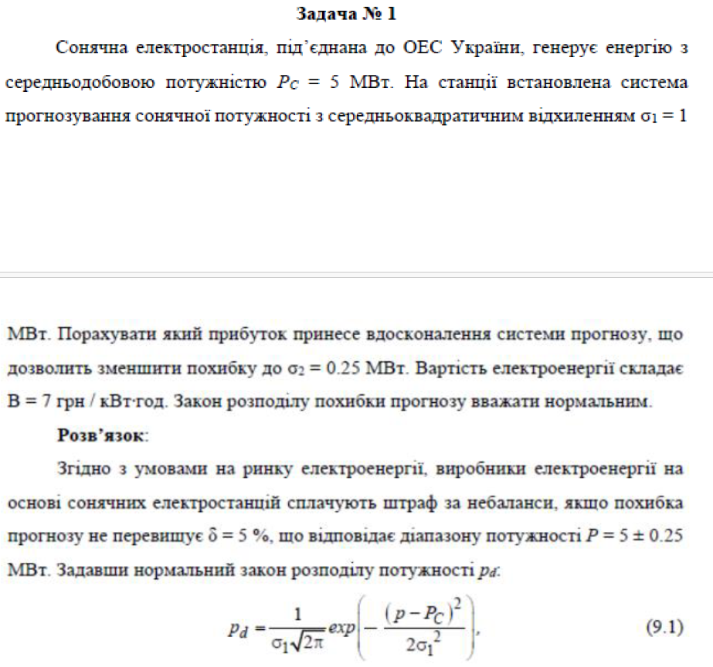

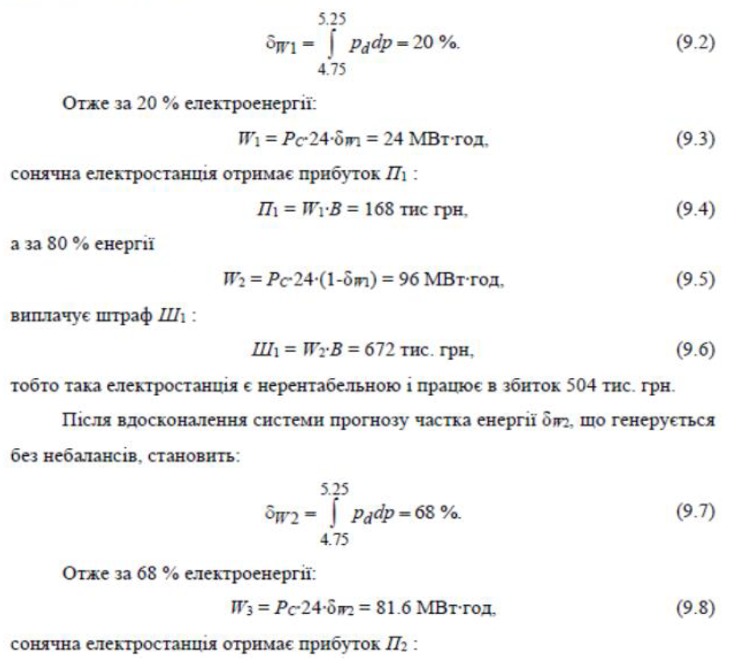 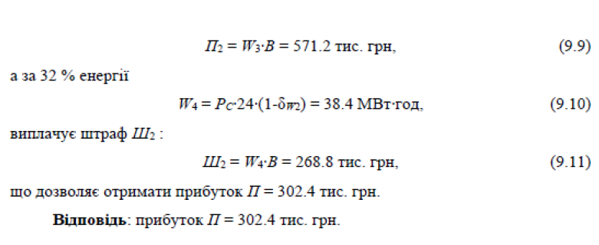

**Завдання:**

Створіть мобільний калькулятор розрахунку прибутку від сонячних електростанцій з встановленою системою прогнозування сонячної потужності (див. приклад Задача 1).

**Хід виконання:**

Спочатку реалізуємо дизайн першої сторінки, на якій будуть наявні поля, де будуть вводитися, потрібні нам коефіцієнти:

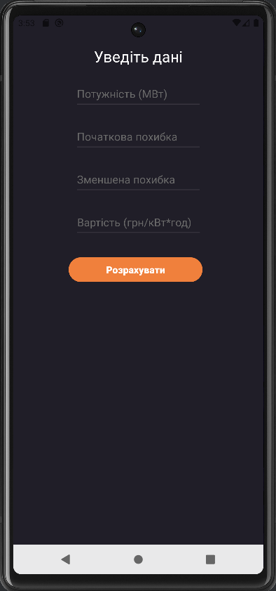

Наступним кроком буде прив’язання кожного з полів до певної змінної, для можливості зчитування введеної користувачем інформації:

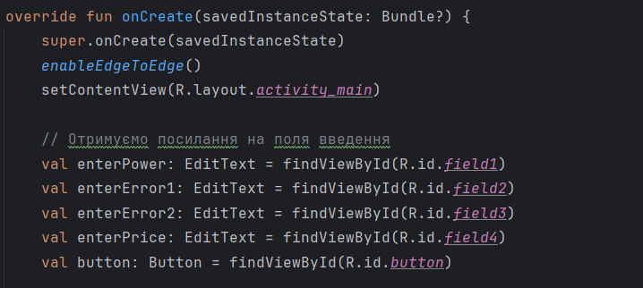

Після цього реалізуємо логіку нашої сторінки, а саме зчитування уведених даних, при нажаті кнопки, та їх обробка:

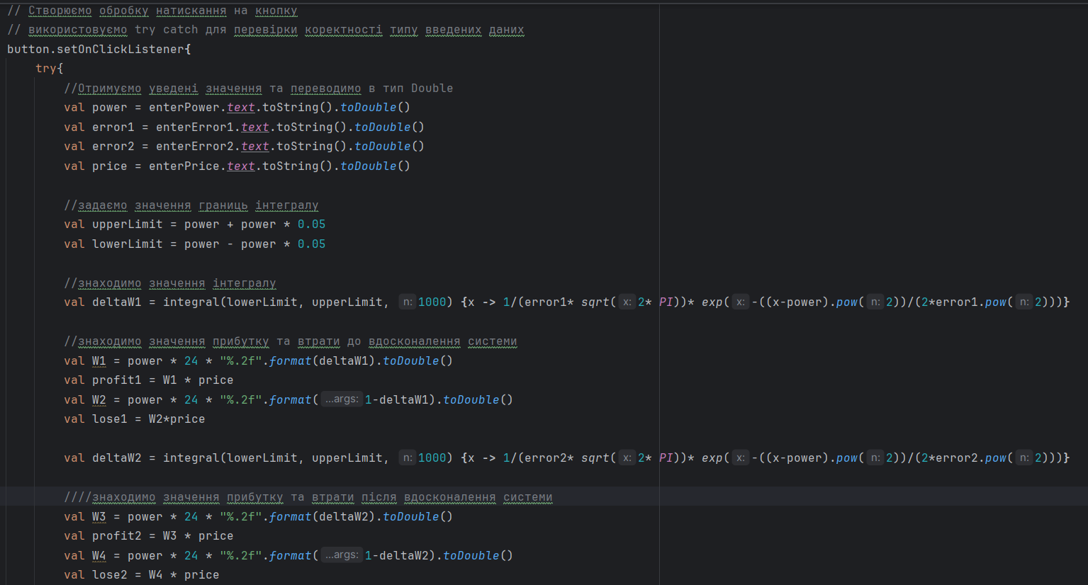

Також реалізовуємо функцію інтегралу для обрахування первісної:

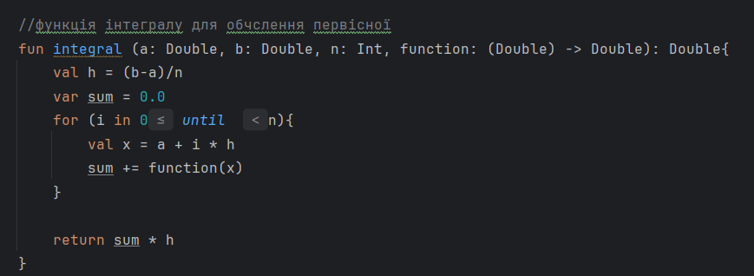

Наступним, ми передаємо дані результати до іншої сторінки, на якій їх нам буде показано у більш зручному виді:

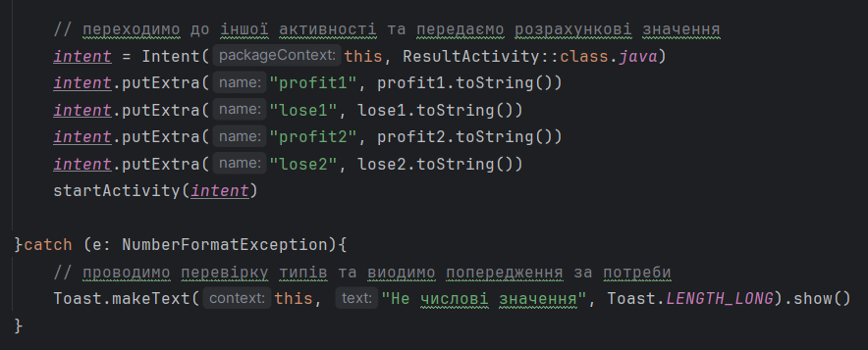

Після цього було створюємо дизайн та реалізовуємо іншу сторінку, на якій користувач отримує розраховані результати:

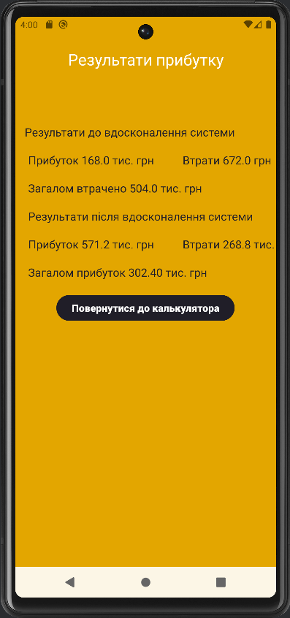

Відразу після цього ми знову прив’язуємо кожне з полів до певної змінної:

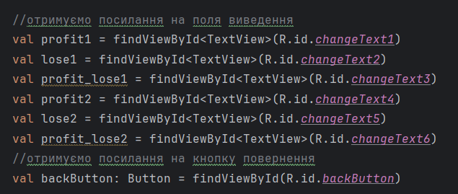

Після чого відбувається отримання переданих даних та їх переприсвоєння, для подальшого виведення користувачу:

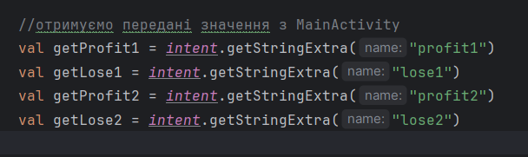

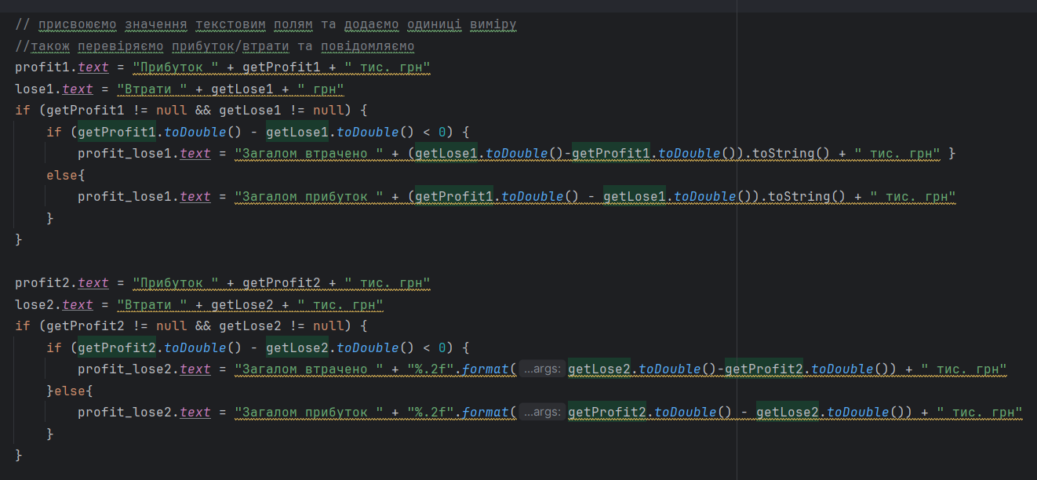

На кінець, реалізована логіка кнопки, яка після спрацювання повертає нас на попередній екран:

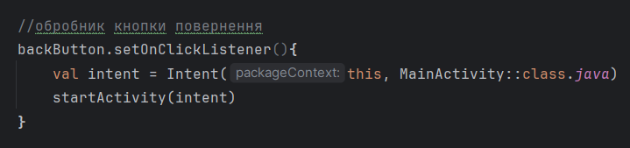

**Результат виконання контрольного прикладу:**

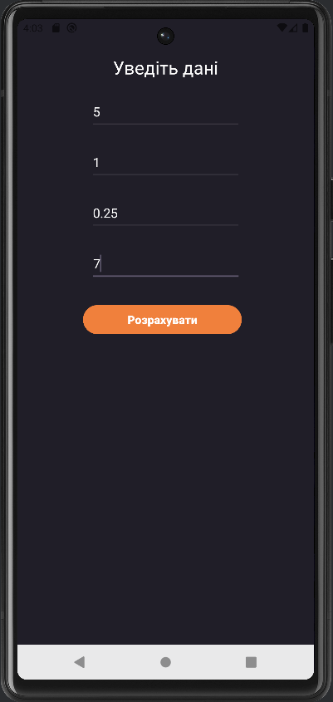 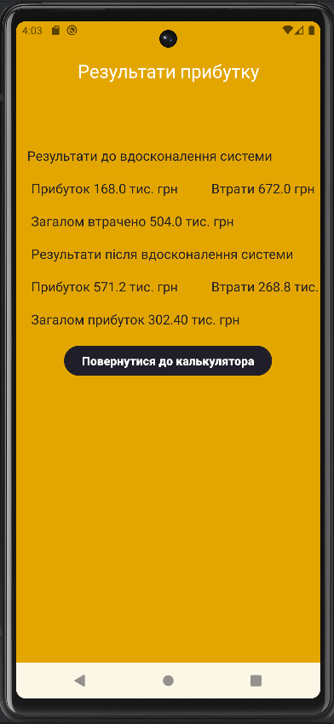

**Висновок:**

У результаті виконання лабораторної роботи №3 було засвоєно реалізовано калькулятор, функція якого складається з розрахунку прибутку від сонячних електростанцій з встановленою системою прогнозування сонячної потужності, по введених значеннях, за допомогою мови Kotlin.